北师大版八年级上册物理《第五章 光现象》单元测试题及答案
一、选择题
1.小明在学习“光的传播”时，看到老师的一个演示实验，过程如下：①用激光笔射向水中，观察到光线是一条直线（如图所示）；②在A点处用漏斗向水中慢慢注入海波溶液，观察到光线发生了弯曲；③经搅拌后，观察到光线又变直．小明根据上述现象得出的结果，正确的是：（ ）
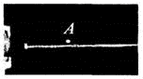
A. 光的传播需要介质 B. 光只有在水中才沿直线传播
C. 光在海波溶液里不能沿直线传播 D. 光在同一种均匀介质中才沿直线传播
【答案】D
2.雨后初晴的夜晚，地上有积水，当我们背着月光走时，地上发亮处是干净的路面，这是因为（ ）
A. 地上暗处是光发生镜面发射 B. 地上发亮处是光发生镜面发射
C. 地上发亮处是光发生漫反射 D. 地上发亮处和暗处都发生镜面反射
【答案】C
3.关于光的反射，下列说法正确的是（ ）
A. 反射光线、入射光线不可能在一条直线上 B. 反射时，光不遵守反射定律
C. 反射光线与入射光线的光速一定相等 D. 反射角可以小于入射角
【答案】C
4. 如图所示，物体AB高1.6m，平面镜CD高0.6m，物体到平面镜的距离为2m．下列关于物、像、镜的说法中，正确的是（ ）
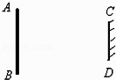
A. 物体通过该平面镜不能成完整的像 B. 像高与平面镜的高相同，为0.6m
C. 物体与像的距离为2m D. 像高与物体的高相同，为1.6m
【答案】D
5.小明同学利用如图所示的装置做小孔成像实验。他将饮料罐的前端开了一个很小的三角形小孔,后端开口,并蒙上半透明的纸。他把小孔对着烛焰,则在半透明纸上看到的是（ ）
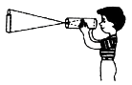
A. 圆形光斑 B. 蜡烛的正立像 C. 三角形光斑 D. 蜡烛的倒立像
【答案】D
6.小明利用平面镜看到了小张的眼睛，下列说法中正确的是（ ）
A. 小张也一定能从同一平面镜中看到小明的眼睛
B. 小张能否看到小明的眼睛要有平明镜的大小决定
C. 小张一定不能从同一平面镜中看到小明的眼睛
D. 小张能否看到小明的眼睛要由两人所站的位置决定
【答案】A
7.座钟钟面正对平面镜，在镜里见到的指针位置如图所示，则座钟实际指的时刻是 （ ）
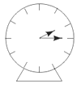
A. 10点45分 B. 1点15分 C. 7点15分 D. 7点45分
【答案】A
8.下列现象中由于光的反射而形成的是（ ）
A. 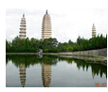湖面的倒影 B. 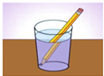“折断”的铅笔
C. 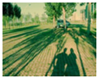地面的人影 D. 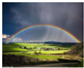雨后的彩虹
【答案】A
9.2017年9月3日，举世瞩目的纪念中国人民抗日战争暨世界反法西斯战争胜利72周年大会在北京举行，中国人民解放军三军仪仗队走过天安门广场，彰显国威、军威．仪仗队整齐列队时利用了光的（ ）
A. 直线传播 B. 反射 C. 折射 D. 色散
【答案】A
10.夜晚，当汽车发出的光照射到自行车尾灯上时，司机看到尾灯反射的光，就能及时避让．如图中有关自行车尾灯的光路图正确的是（ ）
A. 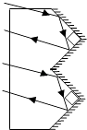 B. 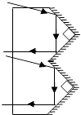 C. 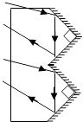 D. 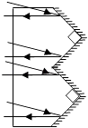
【答案】A
11.下列现象中，能用光的直线传播规律解释的是（ ）
A. 射击瞄准时要做到“三点一线” B. 在平静的湖面可以看到蓝天白云
C. 游泳池注水后，看上去好像变浅了 D. 放大镜把文字放大
【答案】A
12.小明在一只空碗中放一枚硬币，后退到某处眼睛刚好看不到它．另一位同学慢慢往碗中倒水时，小明在该处又看到硬币．这种现象可以用下列哪个光路图来解释？（ ）
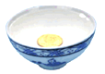​
A. 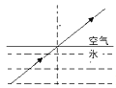​ B. 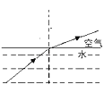​ C. 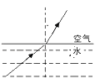​ D. 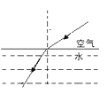​
【答案】B
二、填空题
13.光在均匀介质中沿________传播，光在真空中的传播速度是________m/s．
【答案】直线；3×10⁸
14.如图所示，一束光以60°的入射角射到平静的水面上，反射角等于________度，折射角________入射角（选填“大于”或“小于”）．
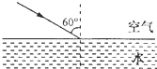
【答案】60；小于
15.光线垂直射到镜面上时，入射角是 ________ 度，反射角是 ________ ．入射光线与反射光线的夹角是 ________ ．反射光线的方向改变了 ________ 度．
【答案】0；0；0°；180
16.将点燃的蜡烛置于自制的小孔成像仪前，调节二者的位置，在屏上得到如图所示的蜡烛清晰倒立的像，若将蜡烛靠近成像仪少许，蜡烛的像将________ （选填“变大”、“变小”或“不变”）．
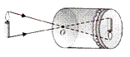
【答案】变大
17.观测日全食不能用肉眼直接对着太阳，如果没有专用的太阳滤镜，可采用如下的两种简便方法．方法一：准备一盆黑墨水置于阳光下，在脸盆中观察太阳的像，如图甲所示，这是利用了________成像原理；方法二：将手指展开，互相垂直叠放，如图乙所示，对着阳光，在白纸上观察太阳的像，这利用了________成像原理．
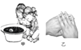
【答案】平面镜；小孔
18.身高为168cm的同学距平面镜2m，则他的像距他本人有________m，像的高度为________cm；当他以0.5m/s的速度靠近平面镜，那么2s钟后，他本人与镜中的像的距离变为________m．
【答案】4；168；2
19.如图所示的是表示光从空气射入某种介质时的光路图．其中光线a是 ________光线，光线c是 ________光线，折射角的度数是 ________ ，界面的 ________侧是空气．
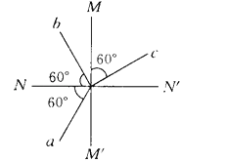
【答案】入射；折射；30°；左
20.如图所示，是光在空气和玻璃两种介质中传播的情形，请你根据光 的反射规律、光的折射规律判断________ （填“NN′的上方”、“NN′的下方”、“MM′的左边”或“MM′的右边”）是玻璃．
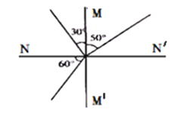
【答案】MM′的右边
三、作图题
21.图中画出物体AB在平面镜中的像A’B’
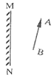
【答案】解：如图所示
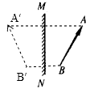
22.小宇的妈妈喜欢在家中养花，为了使客厅里花盆中的花能茁壮成长，小宇想让室外太阳光照射到盆中花上的B处，如图.请你在图中把光路补充完整并过A点画出放置的平面镜.
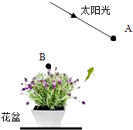
【答案】解：如图所示
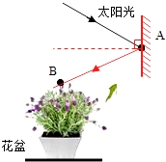
23.如图，请作出AB入射光线由空气斜射入水中后折射光线的大致方向．
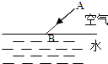
【答案】解：如图所示： 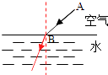
四、实验探究题
24.小梦利用如图所示的装置探究“平面镜成像时像与物的关系”的实验。
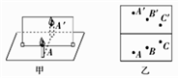
（1）用玻璃板代替平面镜，主要是利用玻璃板透明的特点，便于________
（2）当蜡烛A向玻璃板靠近时，A的像________（选填“变大”“变小”或“不变”）。
（3）小梦用光屏代替蜡烛B，在玻璃板后面观察光屏，不能观察到蜡烛A的像，说明所成的像是________（选填“虚”或“实”）像。
（4）如图乙所示是小梦在白纸上记录的像与物对应的位置，为了得到实验结论，接下来小梦应该进行的操作是________。
【答案】（1）确定像的位置
（2）不变
（3）虚
（4）连接对应的物点与像点，测出像和物到平面镜的距离，比较两个距离的大小
25.如图是小芳同学探究“平面镜成像的特点”实验装置．
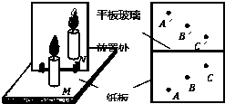
（1）在实验中用透明的玻璃板代替平面镜，主要是利用玻璃透明的特点，便于________．
（2）在竖立的玻璃板前放一支点燃的蜡烛M，可以看到玻璃板后面出现蜡烛的像．小明拿另一支大小相同的蜡烛N在玻璃板后面移动，直到它跟蜡烛M的像完全重合．由此可以得出的结论是________．
（3）细心的小芳透过玻璃观察蜡烛M的像时，看到在像的后面还有一个较模糊、与像有部分重叠的像，出现两个像的原因是________．
（4）在蜡烛像的位置上放一张白纸板做屏幕，则白纸板上将________ (有／没有) 蜡烛的像；这说明：平面镜成的是________像；
【答案】（1）确定像的位置
（2）平面镜所成像和物体大小相等
（3）玻璃板较厚
（4）没有；虚
五、综合题
26.星期天，小明约小刚逛公园，在游玩时看见一些现象，他俩从物理角度讨论起了下列问题．
（1）阳光下，小明看见自己在地面上留下了影子，可以用光的________知识来解释．看见公园中红色的花朵，是因为花朵________（填“反射”或“吸收”）红色光的缘故．
（2）来到湖边，小刚看见湖水中的鱼在蓝天白云间游弋，看见的鱼是光的________形成的像．
（3）蜻蜓在平静水面上空飞行，蜻蜓在水中的“倒影”是它的________像（选填“虚”或“实”），蜻蜓距水面lm，他们看到“倒影”紧贴河底，则河底实际深度________（选填“大于”“等于”或“小于”）1m．蜻蜓飞到地面上空却看不到倒影，因为光在水面发生了________反射（选填“漫”或“镜面”）．
【答案】（1）光的直线传播；反射
（2）折射
（3）虚；大于；漫
27.如图所示，某同学在做“探究平面镜成像的特点”实验时，取两段相同的蜡烛A和B，将A和B一前一后竖直立在直尺上．实验过程中，眼睛始终在蜡烛A的一侧观察．
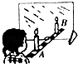
（1）实验中直尺的作用是便于比较像与物________的关系；两段蜡烛相同是为了比较像与物的________关系
（2）将一张白纸放在镜中的蜡烛像B处，纸张承接不到像，说明平面镜成的是________
（3）在寻找像的位置时，小明无论怎样调节后面的蜡烛，都不能与它重合，请你猜想原因可能是________．
【答案】（1）到平面镜距离；大小
（2）虚像
（3）玻璃板没有与桌面垂直
28.阅读《光的全反射》，回答： 光的全反射
如图1所示，当光线从玻璃斜射入空气里的时候，一部分光会进入空气里发生折射，此时折射角β大于入射角α．若入射角增大时，折射角也随之增大，当入射角增大到某值时（小于90°），折射角会增大到90°．若继续增大入射角，此时空气中没有折射光射出，光线全部反射回玻璃，这种现象叫做光的全反射．折射角等于90°时的入射角称为临界角．当光从水或玻璃射入空气时，只要入射角大于临界角，光就会发生全反射．
海面上出现的海市蜃楼奇景如图2所示，就是因为光的在空气层中多次折射和全反射而形成的自然景观．在夏季，白昼海水温度比较低，所以在海面上方的空气出现下冷上暖的现象．由于空气的热胀冷缩，因此空气层下密上疏．景物的光线先由密的空气层逐渐折射进入稀的空气层，并在上层发生了全反射，光线又折回到下层密的气层中来，经过这样弯曲的线路，最后投入人的眼中．由于人的视觉总是感到物像是来自直线方向的，因此看到的“景物”比实物抬高了许多．
人们利用光的全反射的现象制成了光缆，用于通信等方面．光在均匀透明的玻璃棒中传播，即可在弯曲的玻璃棒的光滑内壁上，借助于接连不断地全反射，可以将光从一端传导到另一端，即使棒的截面直径很小，甚至到微米数量级，传导的效果也不变，这种导光的细玻璃丝称为光导纤维如图3所示．
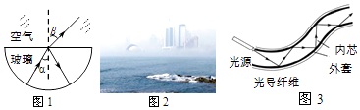
光导纤维束已成为一种新的光学基本元件，在光通信、光学窥视及光学特殊照明等方面有重要的应用．荣获诺贝尔物理学奖的华裔科学家高锟在此方面贡献突出，被世界誉为“光纤通讯之父”．
请根据上述材料，回答下列问题：
（1）光发生全反射时，入射角________临界角（选填“大于”、“等于”或“小于”）．
（2）海市蜃楼情景中，人眼看到的空中的“景物”是________像（选填“实”或“虚”）．
（3）请你写出光纤的一些具体的应用________．
【答案】（1）大于
（2）虚
（3）手术时用的内窥镜

